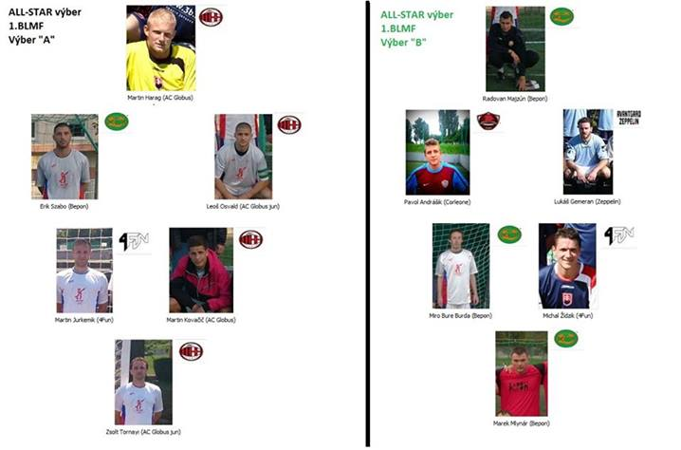

Direktoriát turnaja vybral AllStar team jesene za obe ligy a tak komentár 1.BLMF zakončíme komentom k vybraným hráčom Výberu "A" a Výberu "B" All Star team jesene 2013. Pre pobavenie vám Lacike pripravil aj porovnanie našich hráčov k svetovým velikánom.
OD zajtra si Lacike vezme na mušku našu druhú ligu...
Martin Harag – reprezentant Slovenska v malom futbale, do tejto sezóny jednoznačná jednotka celej BLMF, v tomto roku má však viac ako zdatného konkurenta a v súboji dvoch najlepších brankárov v posledno kole jesennej časti vyhral jeho konkurent z Beponu. V tejto štatistike to zatiaľ Martin ustál, ale v celosezónnej štatistike to už môže byť inak. Prirovnal by som ho jednoznačne k Edwinovi fan der Sár, jednak aj dynamikou svojich pohybov, ako aj celkovým vzhľadom ako aj fyzickými parametrami.
Erik Szabo – zrejme najlepší hráč jesenne, pilier jesenného majstra a z pozície obrancu najlepší strelec Beponu. Silný na lopte, mimoriadne rýchly, so smrtiacou ľavačkou a keď pán Boh dá, občas padne gól aj pravou nohou, ale musí byť dobrý tlak vzduchu . Jednoznačne hráč (mimo brankárov) s najvyšším ice-timeom v lige, hráva prakticky bez striedania, čo je dôkazom jeho fyzickej pripravenosti. Povráva sa, že namiesto záchodu ma doma stacionárny bicykel. Je to David Alaba našej ligy.
Leoš Osvald – asi jeden z najrýchlejších hráčov BLMF a to aj napriek tomu, že svoje tínedžerské časy má dávno za sebou. Na svoj vzhľad je to však tvrdý obranca, cez ktorého prejsť je takmer nemožné, a keď sa vám to nejako podarí s veľkou pravdepodobnosťou sa nezaobíde bez nejakého fyzického kontaktu (proste vás skopne). Jednoznačný Dany Alves z Barcelony.
Martin Jurkemik – šikovný univerzál, ktorý môže hrať na hocijakej pozícií, nepôsobí nápadne, je to tichý zabijak, ktorý dokáže prejsť dvoch troch hráčov a nezištne prihrať alebo skórovať. Sila 4Fun rastie a padá z jeho účasťou/neúčasťou. Prirovnal by som ho k Iniestovi.
Martin Kovačič – miláčik dámskeho publika, ktorý ma na drese napísane číslo mobilu pre prípadne záujemkyne. Je silný na lopte, vďaka nízkemu ťažisku, má cit pre prihrávku a disponuje mimoriadnou technikou. Keď treba vie zakončiť a streliť gól, azda jeho jedinou slabinou je, že rýchlosťou mierne zaostáva oproti ostatným v tomto výbere, avšak kompenzuje to spomínanou technikou a vzhľadom, čiže nikto iný ako Dejvid Bekhem .
Zsolt Tornayi - povráva sa, že veľký futbal prestal hrať preto, lebo nezrušili ofsajdy . Hráč ktorého vo vlastnom pokutovom území uvidíte málokedy, jeho revír je pred bránou súpera a strieľa góly zo všetkých možných aj nemožných pozícií, špicákom, tečom, odrazom - jednoducho Rúd fan Nistelroj prípadne Pavol Diňa . Hoci mnohým sa štýl jeho hry páčiť nemusí aj napriek svojmu už veteránskemu veku sa jednoducho nedá nezaradiť do tohto teamu, pretože 46 gólov za pol sezóny je jednoducho uctihodných.
B team 1.BLMF
Radovan Majzún – dôležitý článok Beponu, brankár ktorý obdržal najmenej gólov na jeseň v lige, v turnaji proti rasizmu dokonca nedostal za Výber BLMF ani gól... Ak bude pokračovať v týchto výkonoch na konci sezóny bude mať BLMF dilemu ktorý z dvoch vynikajúcich gólmanov je ten najlepší. Typologicky asi Victor Valdez.
Pavol Andrášik – aj mafiáni majú svoje zastúpenie a to nekompromisným obrancom , ktorý neuhne v žiadnom súboji, dokáže streliť gól, hoci technická vybavenosť nie je jeho najsilnejšou stránkou. Je to typicky silový obranca a la Pér Mertezacker.
Lukáš Gemeran – nestáva sa často aby sa do podobného výberu dostal hráč posledného teamu, ale tento hráč je tak výraznou postavou mužstva Zeppelin, že sem jednoducho patrí. Je to tvrdý, atleticky skvele disponovaný obranca so silnou strelou, solídnou technikou a santaklauzovskou bradou. Brada evokuje k Alexi Lalasovi ale ten bol útočnik, čiže použime Gillette a máme Filipa Lahma z Bayernu.
Miro Bure Burda – stará známa postava BLMF, ktorý aj napriek svojmu veku disponuje fantastickým zrýchlením z miesta, brilantnou technikou a la „prilepená lopta na nohe“, silnou strelou a neuveriteľným citom na presnú prihrávku. Na prvý pohľad by to mohol byť Stívn Žérard ale ten asi veľmi rýchly nie je (alebo hej?), takže možno Gered Bejl ?
Michal Žídzik – šikovný útočník ktorého si môžete pomýliť s jeho bratom (Michal je ten čo menej kričí a menej tragickejšie padá po fauloch ) pôsobí síce možno nenápadne, ale má skvelú bilanciu v premieňaní gólových šancí, ako aj ich vytváraní pre spoluhráčov, priradil by som ho k Markovi Hamšíkovi.
Marek Mlynár – keď mal dvanásť strčil pravú nohu do kýbla gitu a naučil sa strieľať aj ľavou a tak čo sa v mladosti naučíš... Marek je 100%ný obojnohý futbalista, ktorých je naozaj málo, pretože každý „obojnohý“ predsa len preferuje niektorú z nôh, Marekovi je to však jedno. Má výbornu techniku, strelu nartom, či placírkou, je výborných exekútorom priamych kopov. Je typický aj svojou Robennovskou kľučkou, ale keďže Roben ma druhú nohu len na podopieranie tak Mareka nemôžem uraziť týmto prirovnaním a teda za jeho zrkadlový obraz vo veľkom futbale vyberám Lewandovského.
— s uživateli Erik Szabo, Martin Harag, Martin Kovačič, Leo A Maťka Osvaldovi,Radovan Majzún a Marek Mlynar

